24.01.2025 14:17 expiration 21 février
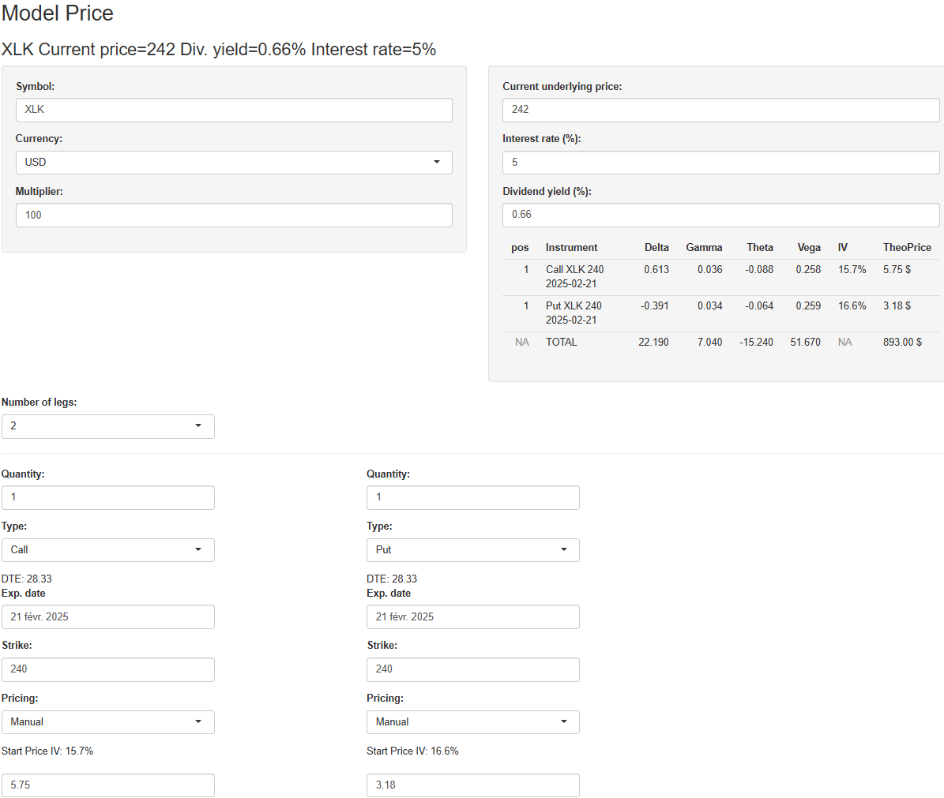

14:22 expiration 7 février
